**中 國 文 化 大 學**

**資 訊 工 程 系**

**資 訊 系 統 專 題**

**AR控制電梯**

**學 生：章 弘 諭**

**林 柏 汎**

**黃 冠 翰**

**指導教授：張 哲 唯**

**中 華 民 國 111年 6**

**AR控制電梯**

**專題學生：章弘諭、林柏汎、黃冠翰**

**指導教授：張哲唯 博士**

**中國文化大學 資訊工程學系**

# 摘要

在現今社會中，高樓層建築比比皆是，電梯在日常生活中是不可或缺的。企業使用AR電梯系統，可以讓乘客即使在不接觸電梯按鍵的情況下按下電梯按鈕。當傳染病或特殊情況發生時，部分乘客可能對於直接用手接觸電梯按鍵有所疑慮。本專題所開發的AR電梯系統，模擬一個真實電梯環境，建置完成一個小型可升降電梯，乘客可以使用手邊的設備掃描特定QRCODE，並透過AR產生虛擬電梯按鍵，小型電梯將會移動至乘客選中的樓層。利用本專題的成果，電梯業主將能夠應對特殊情況，提升乘客體驗。

**關鍵詞**：AR擴增實境、電梯系統

指導教授 (簽名)

順序↓

摘要

英文摘要

目錄

表目錄

圖目錄

第N章

參考文獻

附錄

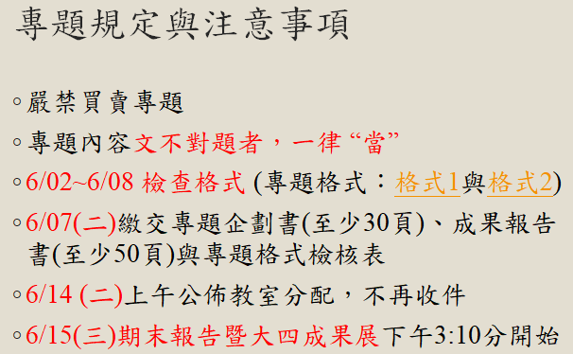

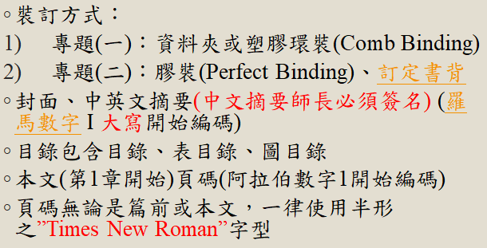

# 研究動機與目的

## 研究動機

因為近年來受到各式各樣疾病的影響，人類的生活受到了重大的改變，我們想藉由科技來使得平時的生活更加的安全及方便。

## 研究目的

本研究透過理論與應用實務之分析，形成之概念架構，為了達成上述之目標，並將未來之發展策略規劃成如下3大階段：

1. 開發帶有AR功能的APP

我們希望透過APP來實現AR功能，使用者不必真的去按電梯按鈕，只需要在鏡頭前比劃幾下，即可按下電梯按鈕。

1. 串聯網頁

研究…。

1. 開發小型電梯

由於能力關係，我們無法建造一部真實的電梯，因此我們決定開發一個功能與真實電梯相同，但體積較為迷你的小型電梯，以便演示AR控制電梯的實作成果。

# 文獻探討

基於第1章所述之研究動機與目的，我們對目前已有之AR控制技術進行研究，以下分析3項常見的應用場景。

## AR應用領域

AR就是透過裝置，將一些數位資訊顯示在這些裝置上，並透過視覺產生數位資訊與實境結合，常見的應用領域有下列3塊:

1. 遊戲

2016年，任天堂發行的手機遊戲Pokemon Go在全世界掀起一陣旋風，讓大眾開始認識AR，AR遊戲開始大量出現，直至現在已有多款知名AR遊戲問世。

1. 智慧生活

當你打開冰箱的同時，主動在螢幕上顯示哪些食物已經過期、哪些食物快要沒了需要採購；櫃子裡面的維他命是不是快沒了，並且提供地理位置上最近的超市資訊，最猛的是還可以直接幫你安排路線前往。

1. 電子商務

知名家具品牌IKEA開發APP，只要把厚重的實體目錄上在地板上，無須翻頁、無須慢慢找，只要開啟平板或者手機中的APP，便能夠輕鬆自由的在實體空間中進行擺設虛擬的家具，不出幾分鐘便能親手設計出屬於自己的房間。

## 林柏汎

## 電梯應用領域

電梯就是一種垂直運送行人或貨物的運輸工具，在至少兩列垂直的或傾斜角小於15°的剛性導軌之間，將轎廂尺寸與結構形式便於乘客出入或裝卸貨物，常見的應用領域有下列3塊:

1. 客運

客運電梯是電梯最常見的用途，客運電梯所需的載客量跟建築物面積、用途相關。一般的客運電梯的載客量，由數百公斤至2,000多公斤不等。四層以下的樓宇使用的電梯，有可能是液壓式的。十層以下的樓宇使用的電梯速度一般為每秒1.5公尺（5.4km/h）。十層以上的速度可達每秒2.5公尺（9km/h），以至每秒6公尺（21.6km/h）。

1. 貨運

貨運電梯一般比客運電梯大和載重較多，由2000至5000公斤不等，多數都是採用曳引式，有部分貨運電梯甚至可以容納輕型車輛，一些則會裝上木板或軟墊以避免運貨時被損壞，舊式貨運電梯許多都有人手控制的電梯門開關。

1. 汽車升降機

在一些空間有限的建築，由於停車場和入口位處不同樓層，興建斜道會佔用太多空間，因此這些建築會安裝汽車升降機。 此外，一些智慧停車場也會採用汽車升降機以作停車場出入口，透過升降機的垂直或水平移動將汽車運送到泊位。

# 研究內容、方法與工作項目

上篇我們已經對研究目的及相關技術的應用領域有了初步的了解，本章將敘述研究內容、方法與工作項目等實作細節。

## AR技術

擴增實境（Augmented Reality，簡稱AR），是指透過攝影機影像的[位置](https://zh.m.wikipedia.org/wiki/%E4%BD%8D%E7%BD%AE)及[角度](https://zh.m.wikipedia.org/wiki/%E8%A7%92%E5%BA%A6)精算並加上圖像分析技術，讓螢幕上的[虛擬世界](https://zh.m.wikipedia.org/wiki/%E8%99%9B%E6%93%AC%E4%B8%96%E7%95%8C)能夠與[現實世界](https://zh.m.wikipedia.org/w/index.php?title=%E7%8F%BE%E5%AF%A6%E4%B8%96%E7%95%8C&action=edit&redlink=1)場景進行結合與[互動](https://zh.m.wikipedia.org/wiki/%E4%BA%92%E5%8B%95)的技術。這種技術於1990年提出。隨著隨身電子產品運算能力的提升，擴增實境的用途也越來越廣。

### 簡介

[北卡大學](https://zh.m.wikipedia.org/wiki/%E5%8C%97%E5%8D%A1%E7%BD%97%E6%9D%A5%E7%BA%B3%E5%A4%A7%E5%AD%A6)教授Ronald Azuma於1997年提出他認為擴增實境包括三個方面的內容：

1. 將虛擬物與現實結合
2. 即時互動
3. 三維標記

擴增實境與硬體、軟體、以及應用層面息息相關。在硬體方面，結合處理器、顯示器、感測器以及輸入裝置的載具，方能適合成為AR平台。在軟體方面，AR系統的主要關鍵是如何將擴增的物件與現實世界結合。在應用層面，最早用於軍事，而後擴及日常生活。

AR演算法軟體必須要從入裝置中的影像取得真實世界的座標，再將擴增物件疊合到座標上。

為了能讓擴增實境更加容易開發，市面上已有許多[軟體開發套件](https://zh.m.wikipedia.org/wiki/%E8%BB%9F%E9%AB%94%E9%96%8B%E7%99%BC%E5%A5%97%E4%BB%B6)，例如ARKit, ARCore, Unity,Vuforia，而本專題將會運用到Unity以及Vuforia。

### APP開發

常見的APP開發工具有很多，本專題所開發之APP（以下簡稱本APP）使用Unity做為開發工具。 Unity是一種跨平台的2D和3D遊戲引擎，由Unity Technologies研發，可開發跨平台的電動遊戲、並延伸於基於WebGL技術的HTML5網頁平台，以及tvOS、Oculus Rift、ARKit等新一代多媒體平台。除可以用於研發電子遊戲之外，Unity還廣泛用作建築視覺化、即時三維動畫等類型互動內容的綜合型創作工具。

Unity最初於2005年在[蘋果公司](https://zh.wikipedia.org/wiki/%E8%98%8B%E6%9E%9C%E5%85%AC%E5%8F%B8)的[全球開發者大會](https://zh.wikipedia.org/wiki/%E8%8B%B9%E6%9E%9C%E5%85%A8%E7%90%83%E5%BC%80%E5%8F%91%E8%80%85%E5%A4%A7%E4%BC%9A)上對外公布並開放使用，當時只是一款面向[Mac OS X](https://zh.wikipedia.org/wiki/Mac_OS_X)平台的遊戲引擎。時至2018年，該引擎所支援的研發平台已經達到27個。

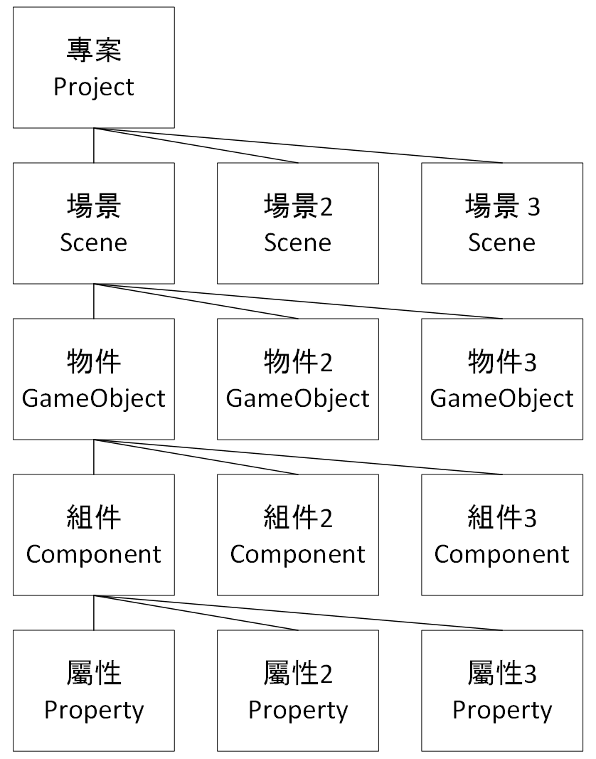

Unity專案結構

從上圖中可以看到，Unity的專案結構是由五個層次所組成，這五個層次將在本文中被多次提及，以下簡單概述其定義：

1. 專案（Project）

專案為最上層，代表專案名稱。

1. 場景（Scene）

在一個APP中，通常都不會只有一種畫面，可能有首頁、菜單介面、儲值介面……等，這時候就可以使用場景來劃分畫面，使用場景的好處是，每個場景都可以有自己的環境，且不會互相影響。

1. 物件（GameObject）

物件可以說是整個專案的基本單位，整個專案就是由一層又一層的物件組合而成。它們本身是一個容器，可以很輕鬆地被程式呼叫以及修改。

物件中也可以存在物件，形成父子關係，子物件會繼承父物件的一切，包含組件和基本設定，例如，若父物件被刪除，子物件也會被刪除。

1. 組件（Component）

物件只是一個容器，本身沒有功能，真正實現功能的是組件。常見的組件有Transform、Rigidbody、Collider ……等，Scripts也是一個組件，使用者可以自己寫一個Scripts來操控物件。在Unity編輯器中有一個檢查器（Inspector）視窗，會顯示物件中的所有組件。

1. 屬性（Property）

上述提到Scripts是一個組件，那麼在組件下方的屬性，其實就是程式中的變數。在檢查器中點擊組件即可看到該組件的所有屬性。

### APP程式語言

Unity曾支援過三種語言，分別是C#，UnityScript，Boo，但是，截至今日，最新的Unity 版本已經完全棄用了UnityScript和Boo，全面使用C#作為開發語言，本APP也是使用C#當作腳本撰寫的程式語言。

C#是微軟推出的一種基於.NET框架的、物件導向的進階程式語言。C#是一種由C和C++衍生出來的物件導向的程式語言。它在繼承C和C++強大功能的同時去掉了一些它們的複雜特性，使其成為C語言家族中的一種高效強大的程式語言。

### APP流程

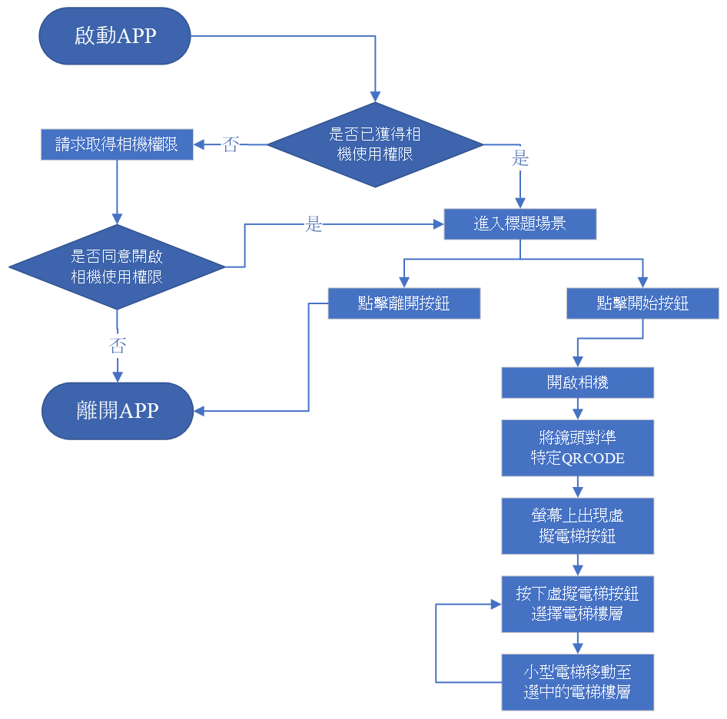

APP主要流程圖

### 在APP中實現AR功能–使用Vuforia

使用Unity作為APP開發工具的其中一項原因，在於其可以很方便的調用Vuforia SDK的各項功能。

Vuforia 是行動裝置處理器大廠 Qualcomm 高通公司的 AR 擴增實境開發平台，2015 年 PTC 參數科技以 6,500 萬美元收購 Vuforia 平台。Vuforia 提供行動裝置的 SDK 軟體開發套件與 Unity 遊戲引擎的模組，可以輕鬆製作各種平台的擴增實境應用程式。以往 AR 開發工具 ARToolKit、Unifeye 等軟體的授權價格非常昂貴，而 Vuforia 可先下載進行開發測試，商業用則需要另外付費。

在Unity開發介面中，點擊Assets Store並搜尋Vuforia Engine，即可直接安裝Vuforia SDK在專案中。

Vuforia Engine套件提供多項AR功能，以下介紹本APP有應用到的3項物件：

1. AR Camera

AR Camera為在APP中實現AR功能最重要的關鍵物件。

每當使用Unity開啟一個新場景時，預設會在場景中創建一個Main Camera物件，其主要功能是掌管使用者看到的畫面，可以藉由移動Main Camera來讓使用者的視角改變，在本APP的標題場景中就使用了Main Camera，讓使用者看到標題畫面。

AR Camera物件是在Main Camera的基礎上再額外加上AR功能，AR Camera會在啟用時向使用者請求相機使用權限，使用者必須同意授權APP相機使用權限才能啟動。要在行動裝置上實現AR，AR Camera幾乎是必要的，若沒有啟用，大部分的AR功能都將無法使用，包含後續提到的其他AR功能。

1. 圖像目標（Image Target）

圖像目標物件為Vuforia Engine可以檢測和跟踪的圖像，通過將從相機圖像中提取的自然特徵與已知目標資源數據庫進行比較來檢測和跟踪圖像。  
 圖像目標可以通過Vuforia目標管理器（見附錄A）使用RGB或grayscale的JPG或PNG圖像創建。這些圖像中提取的特徵存儲在雲端或設備數據庫中，其中設備數據庫中的圖像可以與應用程式一起下載和打包。然後Vuforia Engine可以使用該數據庫進行運行時比較。一旦相機追蹤到圖像目標，設備即可顯示該圖像目標的子物件。

1. 虛擬按鈕（Virtual Button）

虛擬按鈕能夠知道圖像目標的特定區域何時被用戶覆蓋，提供了一種使圖像目標具有交互性的方法。

虛擬按鈕為圖像目標的子物件，它代表圖像目標的一特定區域，當該區域被覆蓋、或被其他物體遮住時，就會作動虛擬按鈕。和一般按鈕物件一樣，可以定義按鈕被按下或被鬆開時要做什麼，本APP使用其當作虛擬電梯按鈕功能，每一個虛擬按鈕上有一個數字代表電梯樓層，當使用者覆蓋、或遮住虛擬按鈕時，控制小型電梯移動至該數字之樓層。

### Vuforia雲端服務

### 安全機制

為了保障APP的安全性，使用者需要先經過一個簡單的驗證，才會出現電梯按鈕。使用者必須先將鏡頭對準一個QRcode，該QRcode的內文必須包含特定字段，否則電梯按鈕不會出現。

最糟的情況下，若上述安全機制被破解，破解者也僅能控制電梯樓層，這對電梯內的乘客並不會造成太大的危害，因此本APP沒有針對安全機制做太多的著墨。

### APP需求與測試設備

目前本APP只能夠安裝在Android 4.4（API Level 20）以上之作業系統，日後不排除會更新其他平台的版本。

測試設備為Samsung J7 Prime，型號：SM-G610Y。

## 林柏汎

## 電梯

電梯是(香港作升降機);是一種垂直運送行人或貨物的運輸工具。據統計，2002年全球電梯總數超過600萬部，是現代使用最多的垂直運輸工具。

### 簡介

電梯是十九世紀蒸汽機發明之後的產物。1845年，第一部液壓電梯誕生，當時使用的液體為水。1853年，美國人艾利莎·奧的斯發明自動安全裝置，大為提高鋼纜曳引電梯的安全。1857年，美國紐約一家樓高五層的商店安裝了首部使用奧的斯安全裝置的客運電梯。自此以後，電梯的使用得到了廣泛的接受和高速的發展。最初的電梯是由蒸汽機推動的，因此安置的大廈必須裝有鍋爐房。1880年，德國人西門子發明使用電力的電梯，從此名副其實的「電梯」正式出現。

### AIoT應用

人工智慧（AI）結合物聯網（IoT）的AIoT將是2018年最熱門的趨勢，勢必帶動如半導體、邊緣運算、5G 網路、智慧車輛等相關技術領域的創新發展，引領第四波科技創新，迎接智慧時代的到來。AIoT部分，預期可透過電視連動多台AIoT家電。展望台灣布局AIoT展望，台灣夏普總經理張凱傑表示，過去一年台灣夏普在電視與空氣清淨機銷售表現佳，未來持續布局多元化通路和品牌行銷年輕化，預期明年深耕包括智慧手機、空氣清淨機、8K 電視等八大類產品。AIoT部分觀念已經在目前廣泛地使用於實用上，科技不斷突破，應用領域不斷拓展的AI，為人類未來生活帶來更多智慧便利的想像，在技術日趨成熟的情況下，金融、行銷、零售、醫療、製造等產業相繼導入AI，誕生許多創新應用。展望 2018 年產業趨勢，工研院產業經濟與趨勢研究中心（IEK）預測，AI與IoT將快速匯流，進化為智慧物聯（AIoT）。亞馬遜（Amazon）推出名為「Echo」的智慧裝置異軍突起，成功將搭載語音功能Alexa的智慧音箱打入消費者的家庭，掀起全球智慧家庭市場熱潮。2017 年智慧音箱進入爆發成長期，眾多英、中文語系的智慧語音產業鏈各自成形；緊接著，居家機器人大戰開打，以家庭照護為方向，各產業紛紛搶進智慧家庭市場，推出功能各異的居家機器人。不只家庭，AIoT 技術匯流下，也開啟了智慧商務新概念，如無人機送貨、無人計程車到無人商店等「無人經濟」的發展；AI技術也串接第三方開發者，拓展出刷臉支付、智慧餐桌、智慧貨架等創新服務，以及具備情感社交、導覽、倉儲物流、揀貨等功能的商用機器人。各種整合AIoT軟硬體解決方案，持續開枝散葉，AI應用平台串聯各種智慧應用，發展創新服務。 在產業服務上，則聚焦在數位分身（Digital Twins）的應用，運用各種裝置與數位感測器偵測某種實體或系統的狀態及變化，把大量機器學習演算法拓展至製程、機器運轉及服務作業的改善及回應，提供終端及遠端的預防性維護及維修。AI演算法技術也積極尋求新突破，除了解決機器學習的投入成本、環境變數等挑戰之外，更拓展機器實現跨任務學習的能力，讓機器能像人類般可藉由經驗累積達到學習成長。「要訓練機器深度學習的演算法，需要非常龐大的資料，如何降低資料需求，讓機器自己創造資料，才是決勝關鍵」。 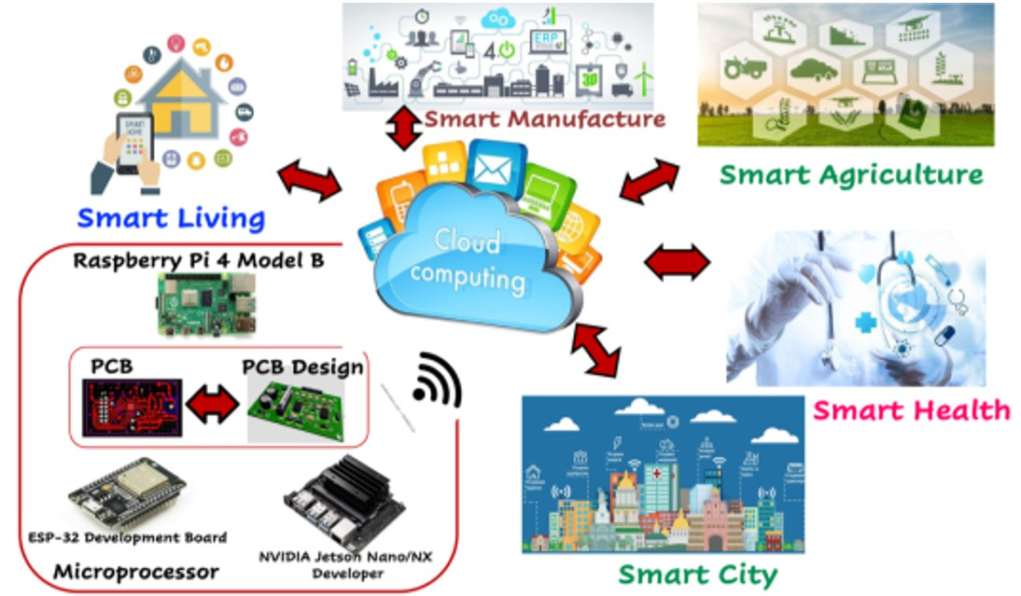

AIoT應用範圍

### Arduino

Arduino開發板是一家提供開源軟硬體的公司所開發出來的，是一套極為方便的軟硬體，即使不懂電腦編程也能靠教學或網路資源做出很酷的成品。由於Arduino是開源的，因此有能力的使用者可以自行更改電路圖，創作屬於自己的Arduino。雖然Arduino硬體是開源的，但是Arduino這個名稱卻是有註冊商標的，因此使用者自行開發的Arduino相容板是不能印上Arduino商標銷售，且所開發的相容板也必須是開源授權。

Arduino使用USB介面，可以不需外接電源。但是也有提供直流（DC）電源輸入，可以避免Arduino板子上的腳本被透過USB介面改寫。Arduino可以簡單的和許多感測器或電子元件連接，做到讀取現實世界的溫濕度或是距離氣壓等資訊，並且透過ESP8266或是HC-05、HC-06等晶片無線傳輸資料。也可以透過無線網路控制帶有 ESP8266的Arduino上的各個腳位。Arduino的腳位各有其使用的方式，這點因其核心而有所不同。

Arduino 開發時使用的工具 Arduino Software IDE，是使用類似Java、C 語言來進行編寫，且支援導入函式庫，藉由使用其他創作者編寫的函式庫，讓許多新手能夠快速的上手並製作想要的作品。

Arduino 可以結合各式各樣的電子元件，如 LED、光敏電阻、可變電阻、語音辨識模塊、紅外線……等眾多元件，使用者也能自行開發相容的模組，讓使用性大為提升。在應用上 Arduino 可以製作瞬時相機快門拍攝人為按下快門所來不及拍攝的瞬間、定時光感自動升降窗簾、溫室耕作溫溼度監控系統、宿舍門禁系統、汽機車GPS 尋車系統等。在坊間已有許多 Arduino 作為核心的商業化設備，像是 3D 印表機、Wi-Fi 智慧開關等皆是 Arduino 所能辦到的。

雖然 Arduino 是開放原始碼，但其 Arduino 為註冊商標，因此許多廠商開發的板子會有各自的名稱。Wi-Fi 開發板 WeMos D1 mini 就是基於 Arduino 所設計出來使用 ESP8266 Wi-Fi 芯片作為其核心的一塊開發板，這塊板子省去了使用 Arduino UNO 結合ESP8266 Wi-Fi 模組時的複雜程序，使用者只要設定 Arduino 開發工具就可以依照使用 Arduino Uno 的方式進行開發製作。

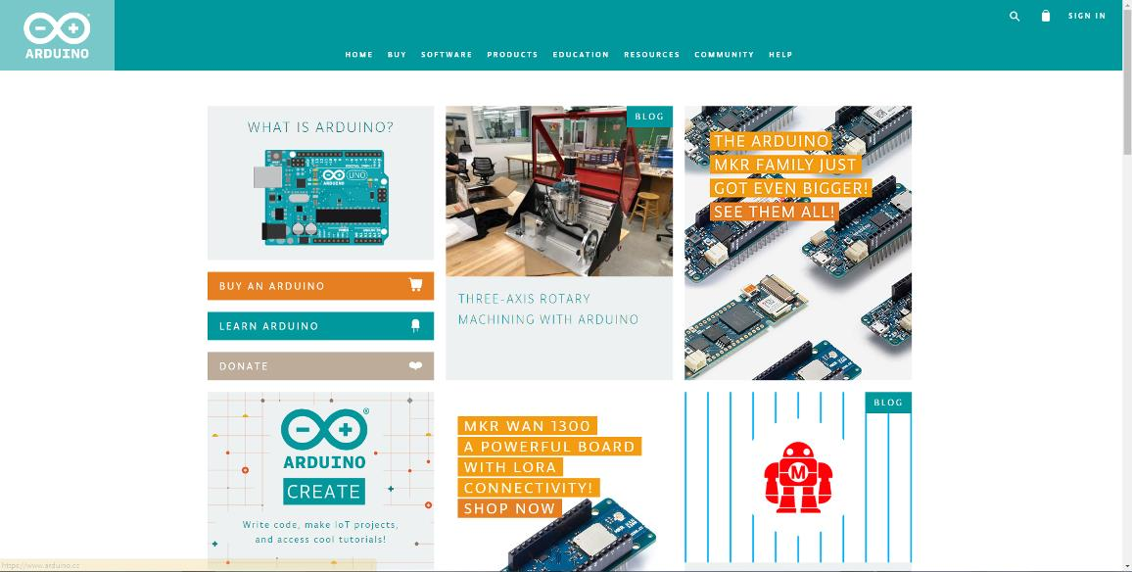

Arduino官方網站

Arduino UNO

### Arduino Software IDE

Arduino Software IDE為Arduino 的腳本編譯器與燒錄器，Arduino 的開發板與相容板基本上都是透過Arduino Software IDE將腳本轉為硬體語言燒錄進去。Arduino Software IDE可以藉由設定額外的板子管理員來增加所支援的Arduino 相容板，基本上除了官方的 Arduino 板，其餘的都要額外增加才能使Arduino Software IDE可以將寫好的腳本轉為硬體語言燒錄。

在 Arduino Software IDE 內建許多範例腳本可以使用，當新增新的 Arduino 相容板到板子管理員便會有更多參考腳本，使用者可以配合官方所發布的教學影片一步一步練習。

當使用者使用Arduino Software IDE撰寫腳本時，也能藉由USB讓Arduino 板上的資訊傳導到Arduino Software IDE的序列埠監控視窗及時的監控Arduino板。

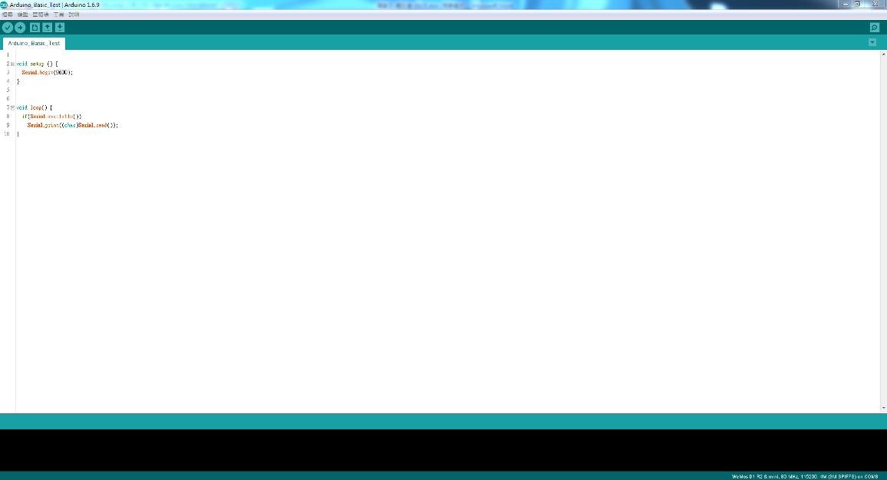

Arduino Software IDE介面

### 智能電梯

智能電梯具有區段式增加,刪除,查詢卡號及樓層設定;操作模式: 單層卡持有人刷卡直達.無需再按鍵;多層卡用户刷卡後，須再按卡片內記錄的權限按鍵抵達;可選配密碼鍵盤,實現忘帶卡時輸密碼坐電梯;具有時間區管制:實現系統在某段時間內開放，某段時間內受控，使電梯按規定自動運行;該系統與電梯本身系統採用無源觸點連接，兩者完全隔離，不會對電梯原有性能產生任何影響;產品自帶自檢裝置當系統發生故障或者遭破壞時可送出訊號，會自動從原系統中脱離，恢復電梯原狀態，不影響電梯的使用。

## 工作項目

1. 蒐集資料

……

1. 研讀與分析資料

……。

1. 規劃

……

1. 設計與模擬

……。

1. 測試

……。

## 軟體版本

|  |  |  |
| --- | --- | --- |
| 應用 | 軟體 | 版本 |
| AR APP | Unity | 2020.3.0f1 |
| Visual Studio Code | 1.67 |
| Vuforia Engine | 9.8 |
| 網頁 | 林柏汎 |  |
| 小型電梯 | Thonny  Arduino | 3.3.13  1.8.19 |

# 人力配置

|  |  |
| --- | --- |
| 姓名 | 工作內容 |
| 章弘諭 | APP開發、AR環境建置、系統整合、彙整資料、製作報告 |
| 林柏汎 | 架設前後端、軟硬體串聯 |
| 黃冠翰 | AIoT應用 |

# 預期成果

# 執行進度

# 參考文獻

<https://zh.wikipedia.org/wiki/%E9%9B%BB%E6%A2%AF>

<https://trh.gase.most.ntnu.edu.tw/tw/article/content/140>

<https://hdl.handle.net/11296/fc49kk>

<https://hdl.handle.net/11296/qg46qd>